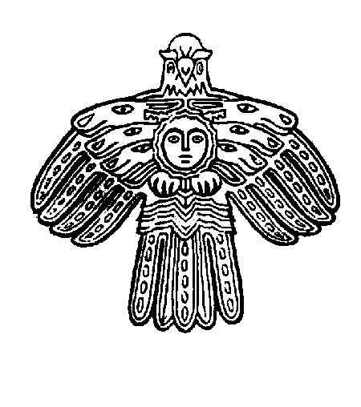  Министерство цифрового развития, связи и массовых коммуникаций Республики Коми  Государственное бюджетное учреждение  Республики Коми  «Территориальный фонд информации  Республики Коми»  (ГБУ РК «ТФИ РК»)  «Коми Республикаса мутаскöд йитчöм юöр фонд»  Коми Республикаса канму сьöмкуд учреждение  Громова ул., д. 75, г. Сыктывкар, ГСП-2, 167982  тел: (8212) 30-13-66, 30-13-63, факс: (8212) 30-13-64  E-mail: agiks@agiks.ru  ОКПО 51531466 ОГРН 1031100405930  ИНН/КПП 1101482480/110101001  __________________ № _____________________  На № ______________ от _____________________ |  |  | Директору  ГАУ РК «Дом дружбы народов Республики Коми»  Г.Ф. Хатанзейскому
 | О наименованиях географических объектов
Уважаемый Григорий Фёдорович!

На Ваш запрос по уточнению наименований рек Ухтарка и Сотчемью на государственных языках Республики Коми ГБУ РК «ТФИ РК» сообщает следующее.
Официальные названия данных объектов зарегистрированы в Реестре наименований географических объектов на территорию Республики Коми в Государственном каталоге географических названий (по состоянию на 16.12.2021 г.): Ухтарка (левый приток реки Тобысь, МО ГО «Ухта»), Сотчемъю (правый приток реки Кожва, МО МР «Печора»; официальное название реки пишется с твёрдым знаком).
В словарях и справочниках «Словарь географических названий Коми АССР» (1990 г.), «Топонимия Республики Коми» (сост. А.П. Афанасьев, 1996 г.), «Гидрологическая изученность» (Том 3, 1965 г.), на топографических разномасштабных картах присутствует вариативность написания рек на русском языке: Ухтарка/Ухтарка (Юкарка-ю); Сотчемью/Сотчемъю/Содчем-ю.
Наименования географических объектов на коми языке, согласно «Правилам написания географических названий на коми языке» (2016 г.) и «Орфографическому словарю коми языка» (2008 г.), – Ухтарка, Сотчöмъю.
С учетом изложенного, названия топонимов рекомендуется писать (русская форма – коми форма, соответственно): р. Ухтарка – Ухтарка ю, р. Сотчемъю – Сотчöмъю.

И.о. директора Г.В. Чупров

Мамонтова Светлана Федоровна
(8212) 30-13-63 (доб. 241)

